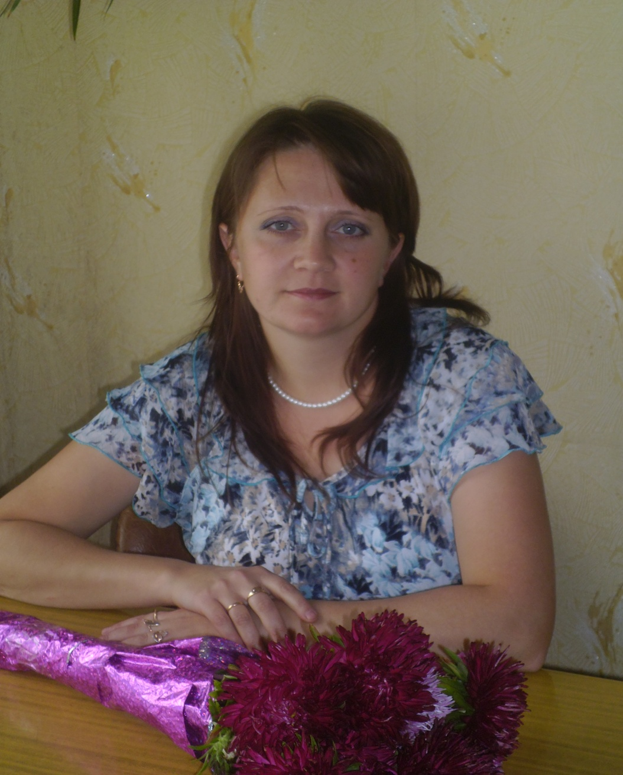 | АВТОБИОГРАФИЯ.  Я, Шумилова Олеся Геннадьевна, родилась 23 апреля 1981 года вп.Каменск, Чунского района, Иркутской области.Закончила Среднюю общеобразовательную школу № 20. В 1997 году поступила в Иркутский Государственный Педагогический Колледж №1 на филологическое отделение. В 2001 году закончила колледж и приобрела специальность «учитель русского языка и литературы». В том же году приступила к работе в МОУ СОШ № 20 п.Каменскучителем русского языка и литературы, где и работаю по настоящее время.

